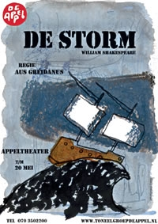

LESBRIEF DE STORM

van Toneelgroep De Appel

in het Appeltheater



april 2006
voorstellingsfoto’s: Leo van Velzen

Het Begin

Het speelvlak is een piste. Er staat een simpel houten rood klapstoeltje, afkomstig uit een oud theater. Prospero zit daar als een man die een toneelstuk gaat zien, een voorstelling die hij zelf oproept. Voor hem ligt zijn jas, waarop de planeten en de sterrenbeelden staan afgebeeld. Als hij de jas pakt, begint het spel…

Vanaf het begin is het duidelijk, dit is theater. Er is publiek, dat elkaar ziet zitten aan weerszijden van de piste. En zijn spelers laten zien dat het allemaal spel is. Er zit geen drank in de kruiken, toch drinken ze. Het gaat om de macht van de verbeelding. Het gaat om de macht van het acteren, om het spel, om de illusie.

Film en Toneel
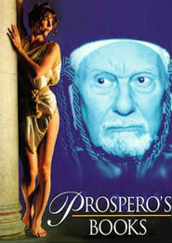
_{affiche van Prospero’s books}
^{(film met Sir John Gielgud)}

Als we naar een film kijken, willen we geloven in wat we zien. Daarom moet het allemaal echt lijken. We weten wel dat het nep is en dat er massa’s trucages bij te pas komen, maar we willen dat het echt is wat we zien. Daarom moet film zoveel mogelijk de waarheid nabootsen.
Toneel zal het wat dat betreft, altijd verliezen van de film. Toneel moet het niet hebben van de nabootsing, maar van de verbeelding. De toeschouwer moet de voorstelling creatief meemaken. De spelers duiden aan, scheppen beelden die de kijker moet invullen.
En toneel is live. In het theater moet alles in één keer goed zijn. Filmscènes worden soms wel 50 keer opnieuw opgenomen en de beste take komt in de film.
Als er tien spelers bij elkaar zijn, zien we in de film alleen degene op wie de camera is gericht, in het theater bepalen we zelf naar wie we kijken.
De filmacteur kan het spel klein houden: een wenkbrauw optrekken of een trilling van de onderlip is soms al genoeg. In het theater moeten de gebaren en het stemvolume zo groot zijn dat elke toeschouwer het spel kan volgen, hoe ver die ook van het toneel zit.

Opdracht 1
In de film zoomt de camera in op het personage of de handeling die voor het verhaal het belangrijkst is. Een toneelregisseur kan ook alle aandacht op één van de spelers richten.
In De Storm gebeurt dat op verschillende manieren. Noem er drie( denk ook aan de techniek).

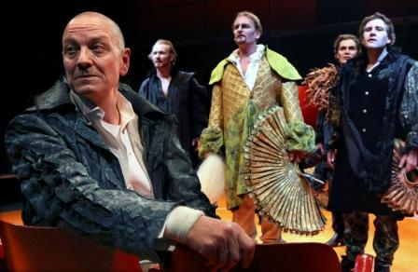

Prospero en leden van de gestrande hofhouding (Toneelgroep De Appel)

Het eiland

Het eiland kent tot de schipbreuk maar vier voor ons zichtbare inwoners: Prospero, zijn dochter Miranda, Kalibaan en Ariel. Daarnaast zijn er elfen en dwergen die volgens Prospero
hem hebben geholpen de storm te ontketenen.
Prospero heeft de macht. Zijn mantel en staf zijn daar de symbolen van.
Kalibaan en Ariel moeten hem dienen.

Prospero

Volgens Kalibaan haalt Prospero zijn macht uit de boeken. “Zonder zijn boeken is hij net zo dom als ik en heeft hij niet één geest meer die hem zal dienen.” Prospero vertelt Miranda dat hij meer interesse had in de wetenschappen, “de kennis van de elementen”, dan in regeren.
In de tijd van Shakespeare geloofde men nog in magie. Magisters waren wetenschappers en onderzoekers naar de (bovenaardse) krachten die de natuur bestuurden. Het geloof in elfen, kabouters en heksen was volop aanwezig.
Prospero’s jas en staf zijn uiterlijke bewijzen voor zijn macht. Toch gebruikt hij ze nauwelijks in het stuk. Ook zijn boeken raadpleegt hij niet.

Opdracht 2
Hieronder zie je foto’s van acteurs in de rol van Prospero en Miranda.
- Noem tenminste 2 verschillen en 2 overeenkomsten tussen de Prospero en Miranda van de Appel en die in de andere interpretaties.
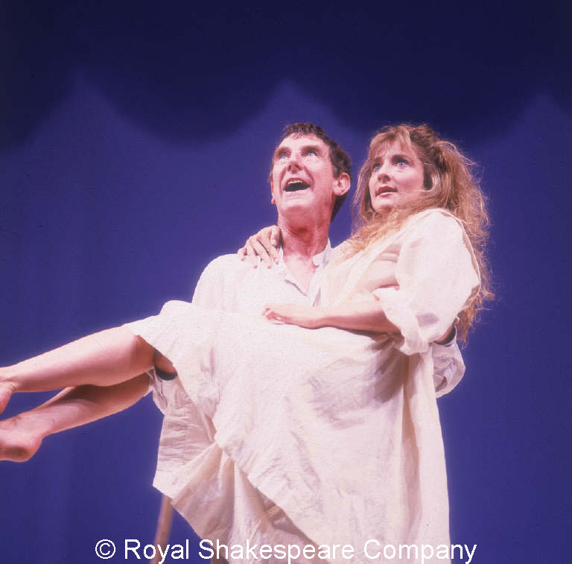
b. Vind je Prospero een goede vader voor Miranda? Leg uit waarom wel waarom niet.
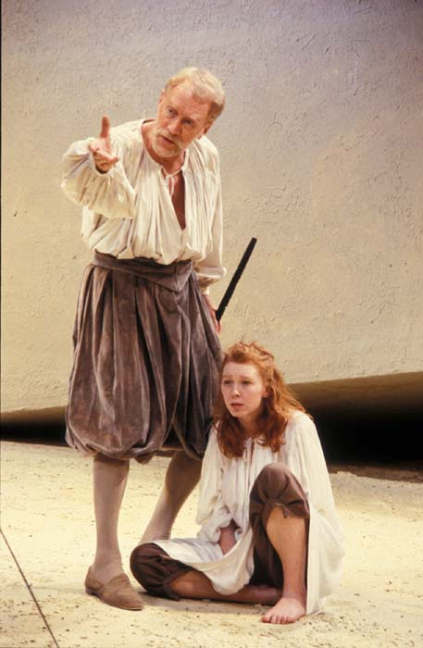
^{Max von Sydow} ^{en} ^{John Wood (beide RSC)}

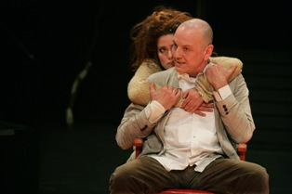

Prospero en Miranda in de voorstelling van De Appel

Kalibaan

Van Kalibaan weten we niet veel. Prospero vertelt dat zijn moeder Sycorax een heks was, die uit Algiers verbannen was naar dit eiland, zwanger en wel. Zij heeft Ariel opgesloten in een boom, toen deze niet aan haar seksuele eisen wilde of kon voldoen. Kalibaan bleef na haar dood als wees achter. Natuurlijk was hij blij dat Prospero en Miranda op het eiland verschenen. Hij hielp hen zoveel hij kon. Miranda leerde hem hun taal spreken. Maar nadat Kalibaan haar wilde verkrachten, behandelen Prospero en zijn dochter hem als slaaf en zien ze hem als een lager soort mens.
Personages in de stukken van Shakespeare gaan vaak geloven wat anderen van hen vinden. Èn gaan ze zich ook zo gedragen.
Kalibaan wordt een ongelukkig, ontevreden, wrokkig, vloekend en scheldend wezen, dat zich slaafs voegt naar de anderen.

Opdracht 3
Noem een voorbeeld van iemand (een bekende Nederlander b.v.) die jij anders ging zien door de verhalen die over hem/ haar werden verteld door aan te geven hoe je hem/ haar eerst zag en hoe nu en hoe dat komt.

We weten niet precies hoe hij eruit ziet. Wij maken zelf een voorstelling van hem naar aanleiding van wat anderen over hem vertellen.
De anderen noemen hem een monster, een gedrocht, een misgeboorte, een uitheemse vis, een schurftig beest met lange nagels. Ze zeggen dat hij stinkt, scheldt en vloekt. En dat hij dom is.

Opdracht 4
Voor een nieuwe verfilming van The Tempest (De Storm) moet je een voorstel indienen voor het uiterlijk van Kalibaan dat zoveel mogelijk recht doet aan de omschrijvingen hierboven.
Maak een tekening of collage voor jouw Kalibaan.

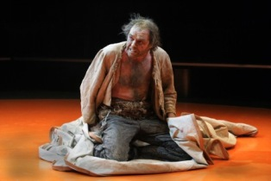
Hugo Maerten als Kalibaan (Toneelgroep De Appel)

Ariel
Van Ariel weten we dat het een luchtgeest is. Prospero heeft hem bevrijd uit de boomspleet waar Sycorax, de moeder van Kalibaan, hem had ingesloten. Hij kan vliegen, zich onzichtbaar maken en betoverende muziek maken. Hij moet doen wat Prospero hem opdraagt, zo kan hij zijn vrijheid verdienen.

Opdracht 5:Zowel Kalibaan als Ariel moeten doen wat Prospero hen beveelt. Toch gaat Prospero totaal anders om met Ariel dan met Kalibaan. Leg uit waarom dat zo is.

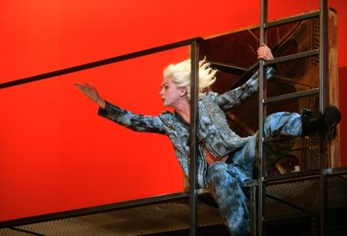

_{Ariel (Toneelgroep De Appel)}

Macht is het Thema.

Alain Pringels, de dramaturg van toneelgroep De Appel: “In bijna alle stukken van Shakespeare willen de personages gebruik maken van de situatie waarin ze bij toeval terechtkomen. Zo wil in dit stuk Sebastiaan zijn slapende broer Antonio vermoorden om zelf koning van Napels te worden. En willen de dronken knechten Stephano en Trinculo (op aandringen van Kalibaan) Prospero doden om de rijkdommen van het eiland te verkrijgen, inclusief Miranda.”
“Ieder streeft naar macht. Maar macht moet je krijgen. Mensen moeten in je geloven.
Daarom is de kleding heel belangrijk. Denk aan de mantel en de staf van Prospero.
Daardoor zien we Prospero als magiër. Maar de magie van Prospero is de magie van het theater en Ariel is een toneelmeester die theatrale illusies schept. “

Opdracht 5
Noem tenminste drie bewijzen uit de voorstelling voor de dikgedrukte stelling.

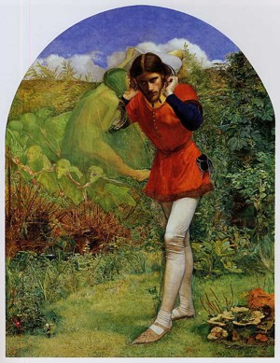
schilderij van John Everett Millais:
^{Ariel lokt Ferdinand}

De muziek

Kalibaan zegt in het stuk: “U hoeft niet bang te zijn. Het eiland zit vol geluiden. Gezang, gegons. Het streelt en doet geen pijn. Soms zoemen duizend instrumenten om mij heen;
Soms zijn het stemmen die mij, uit een diepe slaap wekken en opnieuw in slaap zingen.”
Vooral Ariel zorgt voor klanken die de verstekelingen angstig en slaperig maken.

Opdracht 6
- Beschrijf tenminste 2 situaties waarin muziek invloed uitoefent op mensen
- Geef je oordeel over het gebruik van muziek en geluid in de voorstelling.
- In hoeverre vond je dat geluid en licht bijdroegen aan de ‘magie van het theater’?

De kostuums

De adellijke verstekelingen dragen niet echt kleding voor aan boord van een schip.
Toch zit hun aanzien in de kleding, pruiken en kragen. De dronken knechten vergeten hun moordplannen als ze de goudkleurige jassen voor hun ogen zien zweven.
Kortom, macht zit vaak in de kleding.

Opdracht 7
- Geef je oordeel over de (functie van) de kleding in de voorstelling.
- Welk kostuum uit de voorstelling zou je zelf wel eens willen aandoen?
- Noem tenminste 3 voorbeelden uit het dagelijks leven waarin macht moet blijken uit de kleding.

Opdracht 8
Welk beeld of welke scène vond je het sterkst? Leg uit waarom.

Opdracht 9
Formuleer in tenminste 50 woorden waarom leeftijdgenoten wel of niet naar De Storm moeten komen kijken.

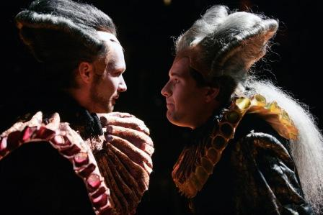

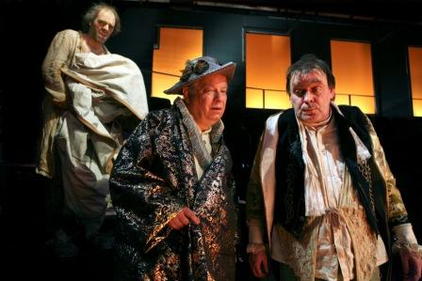

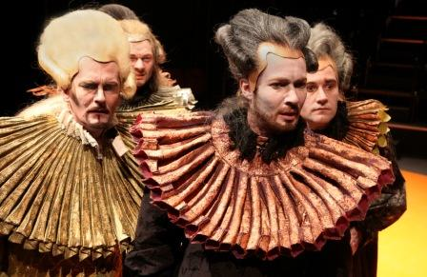
TIPS

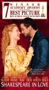 Filmtip:
Shakespeare in love, geeft een aardig beeld van het toneelspel in de tijd van de grote bard.

- Op de site van digischool is over The Globe het een en ander te vinden.
- Er zijn door de BBC ooit Shakespeare Shorts (waaronder The Tempest) gemaakt. Misschien staan deze wel in de mediatheek van school. Vraag er eens naar.
- Geïnteresseerd in schilderkunst: Er zijn aardig wat schilders geïnspireerd door stukken van Shakespeare.

april 2006
voorstellingsfoto’s: Leo van Velzen

EINDE LESBRIEF

